Διαγωνισμός για την αξιοποίηση των Τεχνολογιών Πληροφορίας και Επικοινωνίας (ΤΠΕ)
στη μαθησιακή διαδικασία (2014-2015)

Α. Γενικά Στοιχεία
Όνομα αιτητή/τριας: Αλέξανδρος Κοφτερός και Ματίνα Μαραθεύτη
Α.Δ.Τ. : 760963 και
Σχολική μονάδα: Δημοτικό Σχολείο Αγίου Σπυρίδωνα (Σημ.: η Ματίνα Μαραθεύτη είναι αδιόριστη εκπαιδευτικός και μεταπτυχιακή φοιτήτρια του ΤΕΠΑΚ)
Τηλέφωνο εργασίας: 22426433 Τηλέφωνο οικίας /κινητό: 99360234
email: alexandros@mathisis.org
Διεύθυνση αλληλογραφίας: Αριστοφάνους 64, Στρόβολος
Ταχ. Κώδικας – Περιοχή: 2038 Επαρχία: Λευκωσία

Συμμετοχή στο διαγωνισμό: ΝΑΙ

Β. Στοιχεία Πρότασης
Τίτλος Εργασίας: «Ενσωμάτωση της Διδασκαλίας Κώδικα Προγραμματισμού στο ΑΠ με Διοργάνωση Εβδομάδας Κώδικα στο Σχολείο»
Μάθημα, Ενότητα/-ες: Μαθηματικά, Γλώσσα, Τέχνη
Τάξη στην οποία διδάξατε την ενότητα: Α - Στ Ηλικία Μαθητών: 6- 12
Αριθμός μαθητών στην τάξη στην οποία διδάξατε την ενότητα: 20 παιδιά ανα τμήμα
Πλαίσιο έργου στο οποίο αναπτύχθηκε η εφαρμογή (όπου ισχύει): Η εφαρμογή έγινε στα πλαίσια (και) της Ευρωπαϊκής Εβδομάδας Κώδικα (11-17 Οκτωβρίου – http://codeweek.eu) ενώ επεκτάθηκε χρονικά μέχρι και το Φεβρουάριο, μέσα από διάφορα μαθήματα κυρίως της Ε’ και Στ’ τάξης.

Σύντομη Περιγραφή Πρότασης (να αναφέρετε το διάγραμμα της ενότητας, με περιγραφή τόσο των γενικών στόχων όσο και των ειδικών στόχων κάθε μαθήματος, καθώς και των μέσων των οποίων θα αξιοποιήσετε, όπως λογισμικό και εξοπλισμό).

Στόχοι
Σκοπός της εφαρμογής του προγράμματος «Εβδομάδα Κώδικα» ήταν η γνωριμία των μαθητών όλων των τάξεων με τον προγραμματισμό και τα πλεονεκτήματα που προκύπτουν από την ενασχόληση με αυτόν. Καθώς οι χρήστες προγραμματίζουν, πέρα από τις γνωστικές επιδράσεις που δέχονται σε μαθηματικές και υπολογιστικές έννοιες, μαθαίνουν να σκέφτονται δημιουργικά, να δίνουν λογικές εξηγήσεις και να εργάζονται συνεργατικά, βασικές δεξιότητες του 21ου αιώνα, ενώ ταυτόχρονα η δημιουργία εξωτερικών αναπαραστάσεων κατά την επίλυση του προβλήματος τούς παρέχει την ευκαιρία να στοχαστούν κριτικά τις σκέψεις και τις ιδέες τους (Resnick, M., Maloney, J., Monroy-Hernández, A., Rusk, N., Eastmond, E., Brennan, K.... & Kafai, Y., 2009). Με την αξιοποίηση πληθώρας εργαλείων (Snap!, Scratch, Kodu κτλ) και υπολογιστών/συσκευών (tablets, smart phones, laptops κτλ), καθώς και ομιλίες και συνεντεύξεις με ειδικούς, τόσο τα παιδιά όσο και οι γονείς τους είχαν την ευκαιρία να γνωρίσουν εναλλακτικούς τρόπους ψυχαγωγίας που συμβάλλουν σημαντικά στη βελτίωση της διαδικασίας μάθησης.

Βιβλιογραφία:
- Maloney, J. H., Peppler, K., Kafai, Y., Resnick, M., & Rusk, N. (2008). Programming by Choice: Urban Youth Learning Programming with Scratch. ACM SIGCSE Bulletin, 40(1), 367-371.

Περιγραφή
Το κύριο μέρος της εφαρμογής έγινε την εβδομάδα 11-17 Οκτωβρίου, η οποία είχε οριστεί ως «Ευρωπαϊκή Εβδομάδα Κώδικα» (http://codeweek.eu). Σε συνεργασία και με το Σύνδεσμο Γονέων του σχολείου, ετοιμάστηκε ένα πρόγραμμα που θα ενέπλεκε τα παιδιά όλων των τάξεων σε δραστηριότητες γνωριμίας και εισαγωγής στον προγραμματισμό, με εμβάθυνση και ενσωμάτωση στα Μαθηματικά Ε’ τάξης κατά τη διάρκεια της χρονιάς. Σχετικό πρόγραμμα αναρτήθηκε στην επίσημη σελίδα του codeweek.eu και κοινοποιήθηκε μέσω γραπτών ανακοινώσεων από το σχολείο προς τους γονείς, αλλά και με κοινοποιήσεις σε μέσα κοινωνικής δικτύωσης.

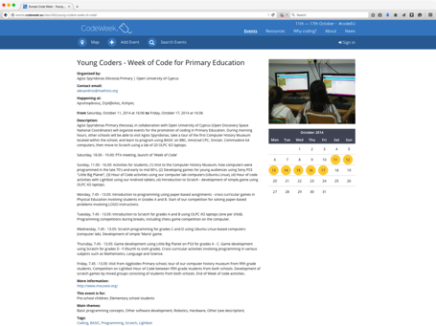
Εικόνα 1: Η ανάρτηση της εκδήλωσης στο σελίδα http://codeweek.eu

11 Οκτωβρίου:
Στις 11 Οκτωβρίου (Σάββατο) πραγματοποιήθηκε συνάντηση του Συνδέσμου Γονέων στο σχολείο, ώστε να γίνει συντονισμός της εκδήλωσης της Κυριακής, καθώς και των δράσεων κατά την υπόλοιπη βδομάδα. Είχε προηγηθεί αποστολή προσκλήσεων που είχαν δημιουργήσει και εκτυπώσει οι μαθητές, σε όλους τους γονείς των παιδιών του σχολείου καθώς και σε άλλους προσκεκλημένους.
Στόχοι:
- Ενεργός εμπλοκή του Συνδέσμου Γονέων σε δραστηριότητες που έχουν μαθησιακά ωφέλη για τα παιδιά
- Προσέλκυση γονέων στο σχολείο ώστε να μάθουν μαζί με τα παιδιά τους, αλλά και να αναπτυχθεί η συνεργασία μεταξύ τους
- Εμπλοκή της Κοινότητας σε σχολικές δράσεις (Μαθητές, Γονείς, Σχολική Εφορεία, Υπουργείο Παιδείας)

12 Οκτωβρίου – Εκδήλωση με Μαθητές και Γονείς στο Σχολείο:
Στις 12 Οκτωβρίου (Κυριακή) πραγματοποιήθηκε εκδήλωση στο σχολείο με συμμετοχή μαθητών και γονέων. Με την εκδήλωση αυτή, επίσημα ξεκίνησε και η Εβδομάδα Κώδικα. Σε κάθε αίθουσα είχαν δημιουργηθεί εργαστήρια στα οποία τα παιδιά μπορούσαν να εμπλακούν σε δραστηριότητες γνωριμίας με τον προγραμματισμό, κατασκευές με υλικά που σχετίζονται με το θέμα (π.χ. κατασκευή ‘χελώνας’ ή ζωγραφική με τους χαρακτήρες των λογισμικών που χρησιμοποιούσαμε). Οι δραστηριότητες ήταν διαβαθμισμένες με τέτοιο τρόπο ώστε όλα τα παιδιά – από την Προδημοτική – Στ’ Δημοτικού ή/και γυμνασίου- να μπορούν να λάβουν μέρος. Των δραστηριοτήτων προηγήθηκε σύντομη παρουσίαση καλλιτεχνικού προγράμματος από τα παιδιά της Ειδικής Μονάδας του σχολείου μας, τα οποία είχαν αποφασίσει τα ίδια το τραγούδι που θα έλεγαν, σε συνεργασία με τη δασκάλα και τις συνοδούς. Ακολούθως, έγινε πολύ σύντομος χαιρετισμός από τον πρόεδρο του Συνδέσμου Γονέων του Δημοτικού, καθώς και την πρόεδρο του Συνδέσμου Γονέων του Νηπιαγωγείου και ακολούθησε μια σύντομη περιγραφή των δραστηριοτήτων που θα ακολουθούσαν, καθώς και της (ευρωπαϊκής) εκδήλωσης. H είσοδος και συμμετοχή σε όλες τις εκδηλώσεις ήταν ελεύθερη.
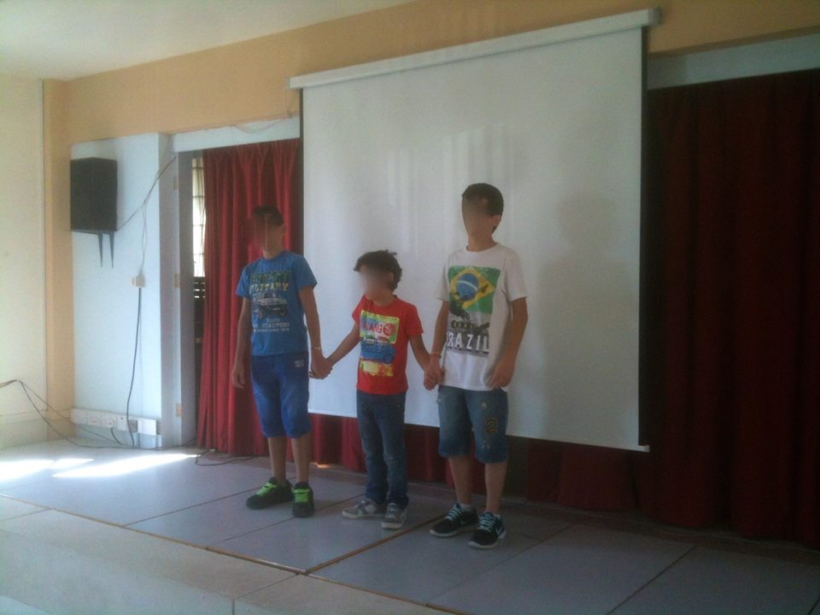 | 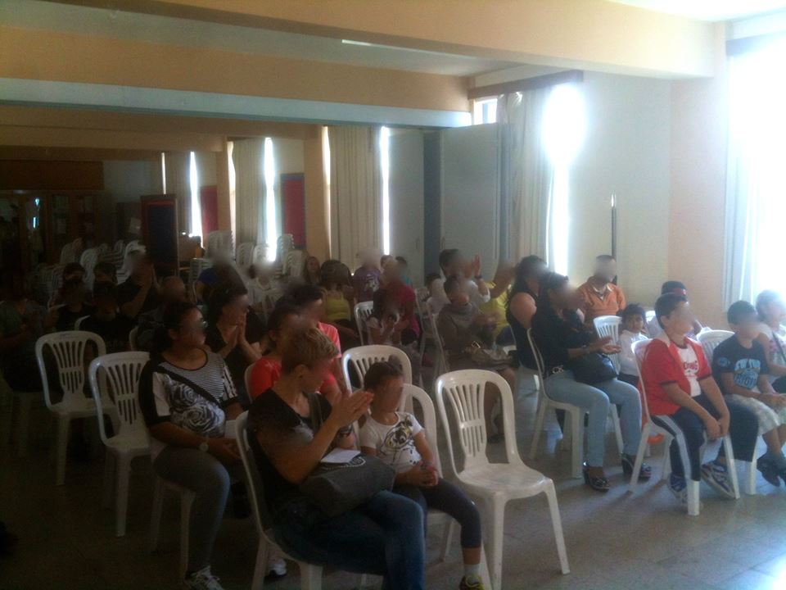
Eικόνες 2 και 3: από την εκδήλωση προς τους γονείς

Εργαστήριο 1: Κατασκευές (Προδημοτική – Α’ Δημοτικού):
Στο εργαστήριο αυτό, τα παιδιά της Προδημοτικής είχαν την ευκαιρία να ζωγραφίσουν χαρακτήρες από τα λογισμικά που χρησιμοποιούμε για προγραμματισμό (π.χ. Scratch) και να κατασκευάσουν το δικό τους ρομπότ. Με την ολοκλήρωση του εργαστηρίου, τα παιδιά λάμβαναν μέρος σε Κυνήγι Θησαυρού το οποίο είχε ως στόχο να μάθουν τα παιδιά να ακολουθούν οδηγίες με παρόμοιο τρόπο όπως ο υπολογιστής εκτελεί ένα πρόγραμμα στη Logo.
Στόχοι:
- Να εμπλακούν οι γονείς και οι μαθητές σε κοινές δραστηριότητες
- Μέσα από παιχνίδι να μπορέσουν οι μαθητές να εκτελέσουν ‘κώδικα’
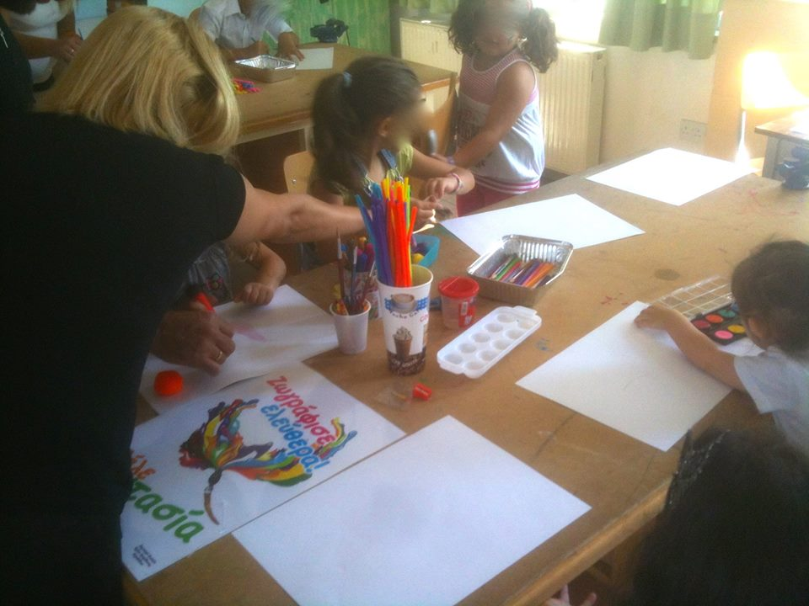
Εικόνα 4: Κατασκευές με τη βοήθεια των γονιών

Εργαστήριο 2: “Ώρα Κώδικα”
Το εργαστήριο πραγματοποιήθηκε στην αίθουσα υπολογιστών του σχολείου. Η αίθουσα διαθέτει 14 υπολογιστές, διαδραστικό πίνακα και βιντεοπροβολέα. Στο εργαστήριο 2, οι μαθητές είχαν την ευκαιρία να γνωρίσουν τις βασικές αρχές προγραμματισμού μέσα από τις διαδραστικές δραστηριότητες της ιστοσελίδας http://code.org. Οι μαθητές εργάστηκαν με τις βασικές εισαγωγικές δραστηριότητες, οι οποίες είναι και μεταφρασμένες στα ελληνικά. Πριν από κάθε νέα έννοια (π.χ. Βρόγχοι / Loops) προβάλλονταν σύντομες ταινίες με γνωστές προσωπικότητες από το χώρο της πληροφορικής (π.χ. ο ιδρυτής του Facebook εξηγεί πώς μπορεί να στείλει το ίδιο μήνυμα σε εκατομμύρια άτομα αυτόματα). Οι μαθητές είχαν την ευκαιρία να «γράψουν» κώδικα, μέσα από τα παραδείγματα τα οποία βασίζονταν σε γνωστά παιχνίδια όπως το Angry Birds και το Plants Vs Zombies.
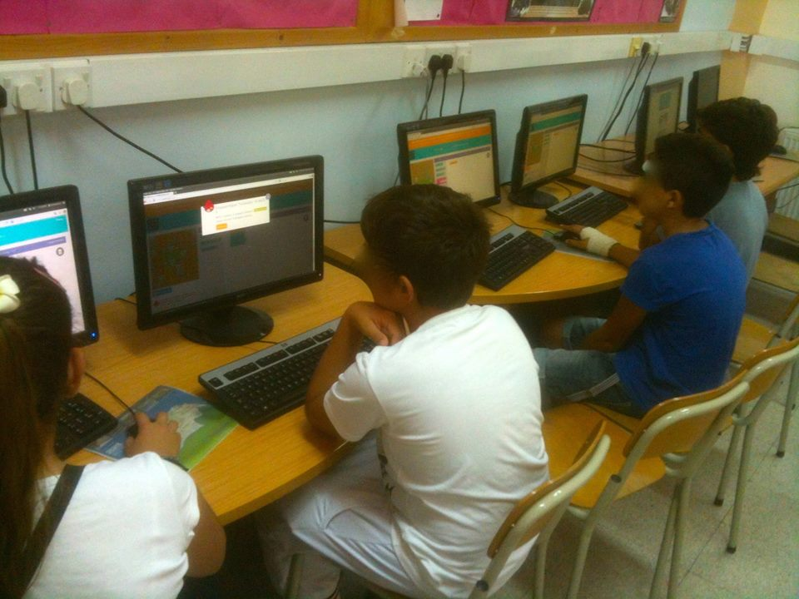
Εικόνα 5: Eργασία με τις δραστηριότητες του Code.org

Σε κάθε δραστηριότητα του ‘Hour of code’, οι μαθητές χρησιμοποιούσαν blocks για να σχηματίσουν τον κώδικα που θα τους επέτρεπε να ολοκληρώσουν την «αποστολή» τους. Στο αριστερό μέρος της οθόνης εμφανίζεται το πού πρέπει να φτάσουν (Εικόνα 6). Για να κινηθεί το πουλί να φτάσει το γουρουνάκι, θα πρέπει να περπατήσει 2 βήματα. Στο γκρίζο πλαίσιο της οθόνης εμφανίζονται οι διαθέσιμες εντολές. Ο μαθητής πρέπει να μεταφέρει τις εντολές στο λευκό πλαίσιο στα δεξιά, ώστε να σχηματιστεί το «πρόγραμμα». Για να εκτελεστεί, θα πρέπει να πατήσει στο κουμπί «τρέξτε». Ο περιορισμός στον αριθμό των blocks που μπορούσαν να χρησιμοποιήσουν κάθε φορά, τους ανάγκαζε να ξανασκεφτούν τη δομή του κώδικά τους. Με αυτό τον τρόπο, μαθαίνουν να δημιουργούν κώδικα με όσο το δυνατό λιγότερες εντολές. Με την ολοκλήρωση κάθε δραστηριότητας, προβάλλονται οι εντολές που αντιστοιχούν στα blocks που χρησιμοποίησαν.

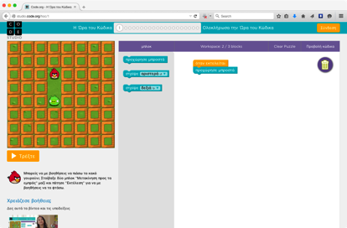
Eικόνα 6: παράδειγμα δραστηριότητας.

Μέσα από τις δραστηριότητες, οι μαθητές είχαν την ευκαιρία να γνωρίσουν δομημένο προγραμματισμό, με εντολές που θυμίζουν αρκετά τη γλώσσα C. Ξεκινούσαν από τα πολύ βασικά (σειρά εντολών για κίνηση του Angry Bird) και προχωρούσαν στους βρόγχους (loops) και στις συνθήκες (If...then).
Mε την ολοκλήρωση των βασικών δραστηριοτήτων της Hour of Code οι μαθητές είχαν την ευκαιρία να εκτυπώσουν ένα πιστοποιητικό με το όνομά τους, και να συνεχίσουν με τα υπόλοιπα μαθήματα που προσφέρει η σελίδα http://code.org. Aρκετά από αυτά είναι μεταφρασμένα στα ελληνικά, κάτι που ευκολύνει τη χρήση από όλα σχεδόν τα παιδιά. Επίσης, άλλα ροσφέρουν και δραστηριότητες που μπορούν να γίνουν εκτός υπολογιστή.
Σημειώνεται πως τα πιο προχωρημένα μαθήματα του code.org αξιοποιήθηκαν αργότερα με τους μαθητές της Ε’ τάξης στη διδασκαλία των γωνιών.

Στόχοι:
Μέσα από τις δραστηριότητες, οι μαθητές:
- Γνώρισαν τον τρόπο με τον οποίο γράφουμε και εκτελούμε ένα πρόγραμμα
- Κατάφεραν να βελτιστοποιήσουν τον κώδικά τους ώστε να αποτελείται από τις λιγότερες δυνατές εντολές
- Ήταν σε θέση να χρησιμοποιούν αποτελεσματικά τους βρόγχους για ολοκλήρωση των δραστηριοτήτων
- Ήταν σε θέση να χρησιμοποιήσουν τις συνθήκες (if...then)

Εργαστήριο 3: “Lightbot: Έκδοση Ώρα Κώδικα”
Στο συγκεκριμένο εργαστήριο, ο κάθε μαθητής είχε στη διάθεσή του απο ένα (Android) tablet με το λογισμικό Lightbot Hour of Code. Σκοπός του παιχνιδιού και των δραστηριοτήτων του, είναι να οδηγήσουμε ένα ρομπότ πάνω από μια σειρά πλάκες, ώστε να φτάσει στις ειδικές πλάκες που πρέπει να φωτιστούν (Εικόνα 7). Σε κάθε δραστηριότητα υπήρχαν συγκεκριμένες εντολές που μπορούσαν να χρησιμοποιηθούν (π.χ. κίνηση μπροστά, στροφή αριστερά, στροφή δεξιά κτλ). Σε ένα πλαίσιο στο δεξί μέρος της οθόνης γίνεται η σύνθεση των εντολών ώστε να σχηματιστεί το πρόγραμμα που πρέπει να εκτελεστεί (π.χ. «Βήμα μπροστά, βήμα μπροστά, βήμα μπροστά, άναψε φως»). Οι δραστηριότητες είναι διαβαθμισμένες, και ξεκινούν από απλές εντολές στις οποίες γίνεται κίνηση του ρομπότ, μέχρι αρκετά σύνθετα προγράμματα με χρήση απλών συνθηκών (procedures) και αναδρομικών συνθηκών (recursion).

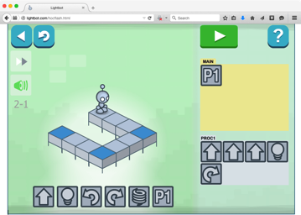
Eικόνα 7: Το lightbot hour of code

Αρχικά έγινε μια σύντομη παρουσίαση του λογισμικού (προβολή μέσω υπολογιστή στο διαδραστικό πίνακα της αίθουσας) και του τρόπου λειτουργίας του. Στη συνέχεια, τα παιδιά εργάστηκαν σε ομάδες των 2 ή 3 ατόμων με τους γονείς τους, πάνω στο tablet που τους δόθηκε. Η εκπαιδευτικός που συντόνιζε το εργαστήριο είχε αναλάβει συντονιστικό ρόλο και συζητούσε με τα παιδιά και τους γονείς για το πώς θα μπορούσαν να τροποποιήσουν το πρόγραμμά τους ώστε να ολοκληρωθεί η δραστηριότητα. Μέχρι το τέλος της ώρας, όλες οι ομάδες (με τη βοήθεια της εκπαιδευτικού) είχαν καταφέρει να ολοκληρώσουν τις δραστηριότητες. Ιδιαίτερα δύσκολη φάνηκε σε αρκετούς η τελευταία δραστηριότητα, στην οποία έπρεπε να χρησιμοποιήσουν αναδρομική συνθήκη (κλήση συνθήκης μέσα σε συνθήκη και μετά κλήση του εαυτού της).
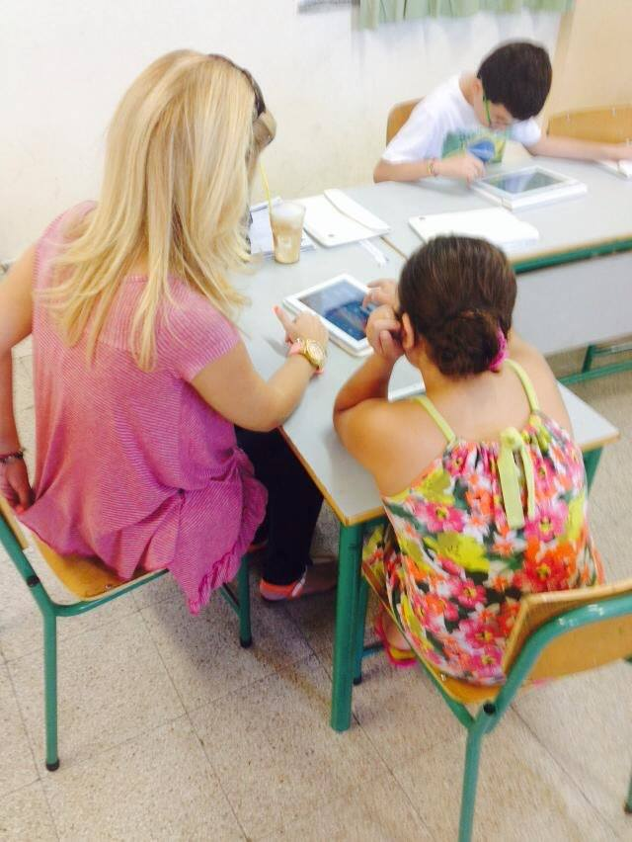
Eικόνα 8: Μαθήτρια με τη μητέρα της εργάζονται στο Lightbot

Στόχοι:
- Να ενθαρρυνθεί η συνεργασία γονιών – παιδιών για την ολοκλήρωση κοινών μαθησιακών δραστηριοτήτων
- Να γνωρίσουν οι μαθητές ένα εναλλακτικό τρόπο εισαγωγής στον προγραμματισμό
- Να γνωρίσουν και να είναι σε θέση να χρησιμοποιούν διαδικασίες
- Να αντιληφθούν την έννοια της επανάληψης, μέσα από την κλήση διαδικασιών

Εργαστήριο 4: Διδασκαλία προγραμματισμού με το λογισμικό Scratch
Αρχικά πραγματοποιήθηκε σύντομη εισαγωγή, κατά την οποία επεξηγήθηκε στα παιδιά ο ρόλος του Scratch ως μέσο συγγραφής κώδικα. Το Scratch είναι ένα ανοικτού κώδικα περιβάλλον προγραμματισμού που απευθύνεται κυρίως σε παιδιά ηλικίας 8 με 16 χρόνων (εικόνα 10). Η φιλοσοφία του βασίζεται στην κατασκευαστική θεωρία μάθησης και αναγνωρίζει την ανάγκη της εξωτερίκευσης μιας νοητικής κατασκευής στη διαδικασία της μάθησης (Meerbaum-Salant, Armoni, και Ben-Ari, 2013).
Παρουσιάστηκαν τρία παραδείγματα έτοιμων προγραμμάτων τα οποία είχαν επιλεγεί από την ιστοσελίδα του Scratch (Στόχος 1). Στη συνέχεια προβλήθηκε εικόνα της αρχικής σελίδας του Scratch στην οποία είχαν επισημανθεί με ετικέτες τα βασικά μέρη της, με σκοπό να επεξηγηθούν διεξοδικά. Παράλληλα οι μαθητές είχαν την ευκαιρία μέσω του προβολέα να παρακολουθούν την ταυτόχρονη διαχείρισή τους από την εκπαιδευτικό (Στόχος 2). Η γλώσσα προγραμματισμού του Scratch είναι με τέτοιο τρόπο σχεδιασμένη ώστε να διευκολύνει τη διαχείρισή του από αρχάριους προγραμματιστές (Maloney, Peppler, Kafai, Resnick, και Rusk, 2008) οι οποίοι συνδυάζουν έτοιμες εντολές τις οποίες επιλέγουν, μετακινούν και τοποθετούν με συγκεκριμένη σειρά προκειμένου να έχουν το επιθυμητό αποτέλεσμα.
Εικόνα 9: Το περιβάλλον του Scratch

Το θεωρητικό μέρος ολοκληρώθηκε με παράλληλη προβολή και διαχείριση εντολών φιγούρας και κίνησης από την εκπαιδευτικό, κατά τη διάρκεια της οποίας οι μαθητές δοκίμαζαν στην πράξη την εφαρμογή αυτών των βημάτων. Οι μαθητές μπορούσαν να συνεργαστούν με τους διπλανούς τους, να πειραματιστούν με τις δυνατότητες των εφαρμογών που δοκίμαζαν και να εκφράσουν τυχόν απορίες (Στόχος 3). Η ανοικτή διερεύνηση είναι ένα βασικό στοιχείο του Scratch το οποίο ενθαρρύνει τους χρήστες συζητούν για τα ενδιάμεσα στάδια, τις τυχόν λανθασμένες επιλογές και την πηγή της έμπνευσής τους, είτε μέσω ερωτήσεων, είτε υποδείξεων, για εναλλακτικές λύσεις (Resnick και Rosenbaum, 2013)

Το πρόγραμμα ολοκληρώθηκε με το εργαστηριακό μέρος κατά τη διάρκεια του οποίου ζητήθηκε από τους μαθητές να συνθέσουν το δικό τους απλό πρόγραμμα. Αρχικά τους ζητήθηκε να εισάγουν εντολή κίνησης «κινήσου __ βήματα» για την προεπιλεγμένη φιγούρα. Στη συνέχεια τους ζητήθηκε να σκεφτούν ένα τρόπο με τον οποίο η φιγούρα τους να στρίβει και να επανέρχεται στην αρχική της θέση.
Το πρόγραμμα είχε διάρκεια 60 λεπτών και πραγματοποιήθηκε με δύο διαδοχικές ομάδες. Κατά τη διάρκεια του προγράμματος τα παιδιά εργάστηκαν σε ατομικές συσκευές λάπτοπ OLPC XO-1, στα οποία υπήρχε εγκατεστημένο το Scratch.

Στόχοι:
- Εισαγωγή στον περιβάλλον προγραμματισμού του Scratch
- Εξοικείωση με τις βασικές αρχές του Scratch
- Χρήση εντολών για εισαγωγή και διαχείριση φιγούρας και εντολών κίνησης
- Επίλυση δοσμένου προβλήματος με τη χρήση εντολών κίνησης
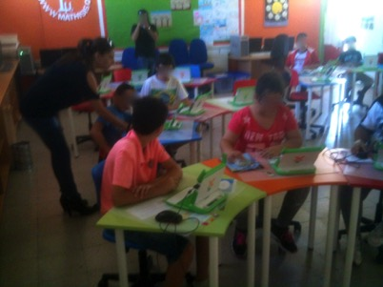
Eικόνα 10: Το εργαστήριο Scratch

Βιβλιογραφία:
- Maloney, J. H., Peppler, K., Kafai, Y., Resnick, M., & Rusk, N. (2008). Programming by Choice: Urban Youth Learning Programming with Scratch. ACM SIGCSE Bulletin, 40(1), 367-371.
- Meerbaum-Salant, O., Armoni, M., & Ben-Ari, M. (2013). Learning computer science concepts with scratch. Computer Science Education, 23(3), 239-264.
- Resnick, M., Maloney, J., Monroy-Hernández, A., Rusk, N., Eastmond, E., Brennan, K. & Kafai, Y. (2009). Scratch: programming for everyone. Communications of the ACM, 52(11), 60-67.
- Resnick, M. & Rosenbaum, E. (2013). Designing for tinkerability. Design, Make, Play: Growing the Next Generation of STEM Innovators, 163-181.
- Scaffidi, C., & Chambers, C. (2012). Skill progression demonstrated by users in the Scratch animation environment. International Journal of Human-Computer Interaction, 28(6), 383-398.

Δευτέρα, 13 Οκτωβρίου – ‘Ώρα Κώδικα’ με φοιτητές και ακαδημαϊκούς πληροφορικής
Στις 13 Οκτωβρίου πραγματοποίησαν επίσκεψη στο σχολείο φοιτητές πληροφορικής ιδιωτικού πανεπιστημίου της Λευκωσίας, μαζί με 2 ακαδημαϊκούς. Αφού έκαναν μια πολύ σύντομη παρουσίαση στα παιδιά της Δ’ τάξης για τα πλεονεκτήματα της εκμάθησης προγραμματισμού, μοίρασαν από ένα tablet σε κάθε παιδί στο οποίο υπήρχε εγκατεστημένο το λογισμικό Lightbot: Hour of Code. Ο κάθε φοιτητής εργάστηκε με ένα μαθητή (1:1) ως προσωπικός εκπαιδευτής, ώστε όλα τα παιδιά, εντός των 2 περιόδων (3^{η} και 4^{η}) να καταφέρουν να ολοκληρώσουν τις δραστηριότητες. Το κάθε παιδί εργαζόταν με το δικό του ρυθμό, και ο εκπαιδευτής έδινε βοήθεια εκεί και όπου ήταν απαραίτητο. Μέσα στις δύο περιόδους, σχεδόν όλα τα παιδιά κατάφεραν να ολοκληρώσουν όλες τις δραστηριότητες, ενώ όλοι κατάφεραν να ολοκληρώσουν τα πρώτα βασικά μέρη μέχρι και τις Διαδικασίες (Procedures).
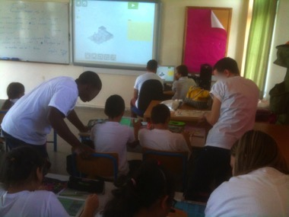
Eικόνα 11: Φοιτητές πληροφορικής εργάζονται με τους μαθητές της Δ’ τάξης

Στη συνέχεια (5^{η} και 6^{η} περίοδο) οι φοιτητές με τις καθηγήτριές τους εργάστηκαν με τα παιδιά της Ε’ τάξης στο Snap! (http://snap.berkeley.edu/), ένα εξελληνισμένο διαδικτυακό περιβάλλον προγραμματισμού που βασίζεται στη Logo, όμως οι εντολές δημιουργούνται με τη χρήση blocks (το Snap βασίζεται στο Scratch, όμως έχει διαμορφωθεί από το πανεπιστήμιο του Berkeley).

Εικόνα 12: Το περιβάλλον του Snap!

Aρχικά, φοιτητές του πανεπιστημίου έκαναν μια σύντομη παρουσίαση του περιβάλλοντος εργασίας του Snap! Και στη συνέχεια εργάστηκαν σε επίπεδο 1:1 (ένας φοιτητής ως εκπαιδευτής με κάθε μαθητή). Οι μαθητές χρησιμοποίησαν τα tablets τους (ένα ανά μαθητή) για εργασία με το εργαλείο προγραμματισμού. Αρχικά τους δόθηκαν σχήματα με συγκεκριμένες διαστάσεις για να υλοποιήσουν, και στη συνέχεια εργάστηκαν με παρόμοια σχήματα από τις αντίστοιχες σελίδες του βιβλίου των Μαθηματικών (Σημ.: αν και η ύλη αυτή αφαιρέθηκε, θεωρήσαμε σημαντικό να αξιοποιηθούν οι συγκεκριμένες σελίδες, εμπλουτισμένες και με πρόσθετες δραστηριότητες).

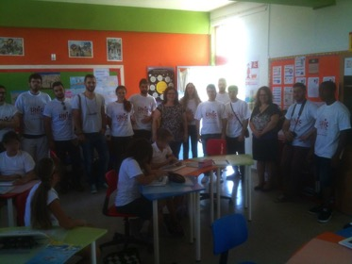
Εικόνα 13: Φοιτητές πληροφορικής με καθηγήτριές τους στην Ε’ τάξη

Στόχοι:
- Να γνωρίσουν οι μαθητές το δομημένο προγραμματισμό μέσα από τις δραστηριότητες του Lightbot Hour of Code και τη συνεργασία με φοιτητές πληροφορικής ως προσωπικών εκπαιδευτών
- Να είναι σε θέση να αξιοποιούν διαδικασίες για δημιουργία προγράμματος που θα επιτρέπει την ολοκλήρωση των δραστηριοτήτων του παιχνιδιού
- Να γνωρίσουν τις βασικές εντολές δημιουργίας σχημάτων με τη logo (Snap!)
- Να μπορούν να κατασκευάζουν τα δικά τους γεωμετρικά σχήματα (ορθογώνια) με τη βοήθεια εντολών και χρήση επανάληψης

Τρίτη, 14 Οκτωβρίου – Προγραμματισμός & Δημιουργία Ψηφιακών Παιχνιδιών
Το σχολείο μας επισκέφθηκε προγραμματιστής που έχει εργαστεί –ανάμεσα σε άλλα- και στην ανάπτυξη παιχνιδιών. Παρουσίασε σε μαθητές της Ε’ τάξης του σχολείου μας μια σύντομη αναδρομή στην ιστορία και ανάπτυξη των ψηφιακών παιχνιδιών (video games). Στη συνέχεια έδειξε στα παιδιά, με τη βοήθεια του παιχνιδιού “Little Big Planet”, το πώς μπορούν να δημιουργήσουν τα δικά τους τρισδιάστατα παιχνίδια χωρίς να έχουν γνώσεις προγραμματισμού. Στο πρώτο μέρος, τα παιδιά παρακολούθησαν και συζήτησαν την παρουσίαση για την ιστορία των παιχνιδιών και στο δεύτερο μέρος παρακολούθησαν εργαστήριο ανάπτυξης παιχνιδιού σε κονσόλα Playstation3. Για τις ανάγκες του εργαστηρίου αξιοποιήθηκαν 2 κονσόλες και οι μαθητές είχαν χωριστεί σε ομάδες.
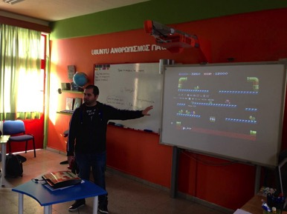
Εικόνα 14: Ο Παναγιώτης Μάρκου μας εξηγεί πώς δημιουργούνται τα ψηφιακά παιχνίδια

Στη συνέχεια, στα πλαίσια του ολοήμερου σχολείου (μάθημα πληροφορικής), οι μαθητές εργάστηκαν με το λογισμικό Kodu. Πρόκειται για ένα εξελληνισμένο εργαλείο προγραμματισμού, σχεδιασμένο από τη Microsoft, το οποίο διατίθεται δωρεάν για υπολογιστή αλλά και για κονσόλα ΧΒΟΧ. Μέσω του Kodu, τα παιδιά μπορούν να δημιουργήσουν τους δικούς τους τρισδιάστατους κόσμους και να κατασκευάσουν τα δικά τους παιχνίδια.

Τα παιδιά διδάχθηκαν τις βασικές λειτουργίες του Kodu (E’ και Στ’ τάξη) στο εργαστήριο, και συνέχισαν την εκμάθηση του στα επόμενα μαθήματα (μια φορά τη βδομάδα).

Στόχοι:
- Να γνωρίσουν τα παιδιά την ιστορία των ψηφιακών παιχνιδιών, καθώς και την επίδραση που είχαν στο να επηρεάσουν αρκετά άτομα να ασχοληθούν επαγγελματικά με τον προγραμματισμό
- Να δημιουργήσουν τις δικές τους πίστες παιχνιδιού και να “προγραμματίσουν” το δικό τους παιχνίδι με τη βοήθεια ενός απλού περιβάλλοντος που δεν απαιτεί εκμάθηση εντολών
- Να γνωρίσουν ένα τρισδιάστατο εργαλείο προγραμματισμού το οποίο επιτρέπει τη δημιουργία παιχνιδιών με χρήση εντολών τις οποίες επιλέγουν από μενού

Τετάρτη, 15 Οκτωβρίου – Προγραμματισμός & Δημιουργία Ψηφιακών Παιχνιδιών
Με τα παιδιά της Γ’ τάξης εργαστήκαμε με το λογισμικό Scratch. Το κάθε παιδί εργάστηκε σε φορητό υπολογιστή (OLPC XO). Τα παιδιά που είχαν λάβει μέρος στις εκδηλώσεις για τον προγραμματισμό της Κυριακής 12/10, ανέλαβαν να παρουσιάσουν στα υπόλοιπα παιδιά το περιβάλλον του Scratch.
Στη συνέχεια, δόθηκαν απλά προβλήματα τα οποία τα παιδιά έπρεπε προγραμματιστικά να λύσουν (π.χ. πώς να κάνουν το χαρακτήρα τους να περπατά αριστερά και δεξιά με τη βοήθεια των πλήκτρων του υπολογιστή).
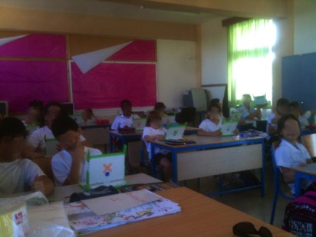
Εικόνα 15: Scratch-ing στη Γ’ τάξη

Στόχοι:
- Οι μαθητές που είχαν λάβει μέρος στο εργαστήριο Scratch να εργαστούν ως επιμορφωτές των συμμαθητών τους
- Να γνωρίσουν όλα τα παιδιά το περιβάλλον ανάπτυξης λογισμικού Scratch
- Να μπορούν να αξιοποιήσουν τις βασικές εντολές του Scratch για επίλυση απλών (προγραμματιστικών) προβλημάτων

Πέμπτη, 16 Οκτωβρίου – Προγραμματισμός σε περιβάλλον Snap! – δημιουργία σχεδίων με γεωμετρικά σχήματα
Στο μάθημα της Τέχνης, οι μαθητές εργάστηκαν με τη δημιουργία γεωμετρικών σχημάτων με μοτίβα σε χαρτί, με χρήση μελάνης. Τα σχήματα αυτά μπορούσαν να τα σχεδιάσουν και στον υπολογιστή, με τη βοήθεια κώδικα προγραμματισμού. Αν και υπάρχουν λογισμικά (αρκετά από αυτά είναι δωρεάν) που θα μπορούσαν να κάνουν κάτι τέτοιο, προτιμήσαμε να αξιοποιήσουμε το ενδιαφέρον των μαθητών για τη δημιουργία σχεδίων με χρήση γεωμετρικών σχημάτων, ώστε να γράψουμε κώδικα.
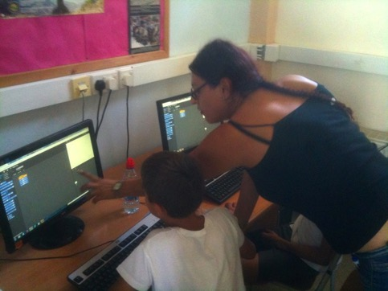
Εικόνα 16: Εργασία με το Snap!

Οι μαθητές της Ε’ τάξης γνώριζαν από προηγούμενες δραστηριότητες τον τρόπο χειρισμού του Snap! (μιας διαδικτυακής και εξελληνισμένης έκδοσης της Logo). Την περίοδο των μαθηματικών έγινε εξάσκηση με τις βασικές εντολές, ώστε να μπορούν να δημιουργούν τα δικά τους σχήματα (ακόμη και με τη χρήση επαναλήψεων). Στα πλαίσια του μαθήματος των Μαθηματικών, είχε προηγηθεί ενότητα στην οποία οι μαθητές διδάχθηκαν (και με τη βοήθεια των tablet τους) έννοιες όπως «τετράπλευρα», «παραλληλόγραμμα», «πολύγωνα», «τεθλασμένες γωνίες», «ορθές γωνίες», «οξείες και αμβλείες», «συμπληρωματική και παραπληρωματική γωνία».

Με τη χρήση της σειράς μαθημάτων «Καλλιτέχνης» του code.org
(http://studio.code.org/s/artist/stage/1/puzzle/1), οι μαθητές γνώρισαν τον τρόπο με τον οποίο δημιουργούμε σχήματα με τη χρήση εντολών, με έμφαση στις επαναλήψεις (π.χ. «Επανέλαβε 4 φορές: Προχώρα Μπροστά, Στρίψε δεξιά 90»). Όλοι οι μαθητές ολοκλήρωσαν, με το δικό τους ρυθμό, το βασικό μάθημα του «Καλλιτέχνη».

Στη συνέχεια, οι μαθητές εργάστηκαν με τη δασκάλα που τους διδάσκει Τέχνη και με τη βοήθεια των υπολογιστών του εργαστηρίου του σχολείου μας, ώστε να δημιουργήσουν τα δικά τους γεωμετρικά σχήματα.

Τα παιδιά είχαν την ευκαιρία να εκτυπώσουν τις δημιουργίες τους ή/και να βελτιώσουν τις δουλειές τους. Παρατηρήθηκε έντονη ανταλλαγή εμπειριών και γνώσεων μεταξύ των παιδιών, και βοηθούσαν ο ένας τον άλλο ώστε να μπορέσουν να χρησιμοποιήσουν και οι λιγότερο έμπειροι κάποιες τεχνικές (π.χ. σχήματα που προκύπτουν από πολλές επαναλήψεις) άλλων παιδιών στη δική τους εργασία.

Στόχοι:
- Να εφαρμόζουν τις γνώσεις από το μάθημα των μαθηματικών σε υπολογιστικό περιβάλλον προγραμματισμού (δημιουργία σχημάτων με συμπληρωματικές και παραπληρωματικές γωνίες)
- Να μπορούν να προγραμματίζουν τον υπολογιστή ώστε να δημιουργήσουν συγκεκριμένο σχήμα (π.χ. σχήμα που τους δόθηκε σε χαρτί)
- Να μπορούν να σχεδιάσουν ένα σχήμα, αφού διαβάσουν τις εντολές με τις οποίες θα δημιουργηθεί από τον υπολογιστή
- Να δημιουργούν τα δικά τους σύνθετα σχήματα με χρήση εντολών προγραμματισμού.

Παρασκευή, 17 Οκτωβρίου – Codeathon με 5 σχολεία
Την Παρασκευή επισκέφθηκε το σχολείο για δεύτερη φορά ο εθνικός συντονιστής της εβδομάδας κώδικα για την Κύπρο, Αντώνης Χ’Αντώνης, καθώς και οι μαθητές της Ε’ τάξης του Δημοτικού Αγγλισίδων με τη διευθύντρια και το δάσκαλο της τάξη. O κύριος Χ’Αντώνης μίλησε σε όλα τα παιδιά για την εκδήλωση κώδικα, και στη συνέχεια πραγματοποιήθηκε κοινή δράση με τους μαθητές και των δύο σχολείων.

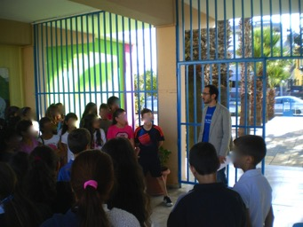
Εικόνα 17: ο εθνικός συντονιστής μιλά με τα παιδιά και των 2 σχολείων

Στην αίθουσα εκδηλώσεων του σχολείου δημιουργήθηκαν ομάδες με παιδιά και από τα δύο σχολεία. Τα παιδιά του Αγίου Σπυρίδωνα χρησιμοποίησαν τα tablets του σχολείου, ενώ τα παιδιά των Αγγλισίδων έφεραν τα δικά τους. Ακολούθησε πολύ σύντομη παρουσίαση του προγραμματιστικού περιβάλλοντος ‘Lightbot Hour of Code’ και με τη βοήθεια της ακαδημαϊκού του Ανοικτού Πανεπιστημίου Κύπρου, Δρ. Μαρίας Αντρέου, έγινε μια εισαγωγή στο περιβάλλον των δραστηριοτήτων. Μέσω τηλεδιάσκεψης, έγινε σύνδεση με τα δημοτικά Κολοσσίου (Λεμεσός), Kυπερούντας και Β’ Καλυβίων (Αθήνα), τα οποία συμμετείχαν σε ένα Codeathon (ή Hackathon όπως είναι περισσότερο γνωστό).
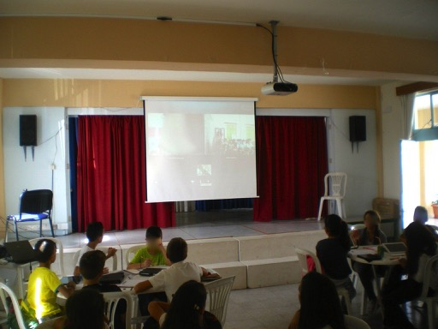
Εικόνα 18: Τηλεδιάσκεψη με 2^{ο} Δημοτικό Καλυβίων, Κυπερούντας και Κολοσσίου

Tα Codeathons, σύμφωνα με την Wikipedia (http://en.wikipedia.org/wiki/Hackathon) είναι διοργανώσεις στις οποίες προγραμματιστές συνεργάζονται εντατικά σε δραστηριότητες που έχουν να κάνουν με την ανάπτυξη κάποιου λογισμικού ή την επίλυση προγραμματιστικών προβλημάτων. Οι δραστηριότητες ήταν δύο ειδών: εργασίες σε χαρτί όπου οι μαθητές έπρεπε να ‘εκτελέσουν’ τις εντολές (νοητικά) και να δημιουργήσουν τα σχήματα (και το αντίστροφο) και εργασίες στα tablets για την ολοκλήρωση των δραστηριοτήτων του Lightbot: Hour of Code. Να σημειωθεί πως υπήρξαν προβλήματα στη σύνδεση που δεν επέτρεψαν την ομαλή συνεργασία και επικοινωνία των παιδιών για παρουσίαση των εργασιών τους ή για συζήτηση του τρόπου επίλυσης προγραμμάτων, όμως τα σχολεία συνέχισαν την εργασία με τις δραστηριότητες και ο στόχος που είχε τεθεί επιτεύχθηκε.

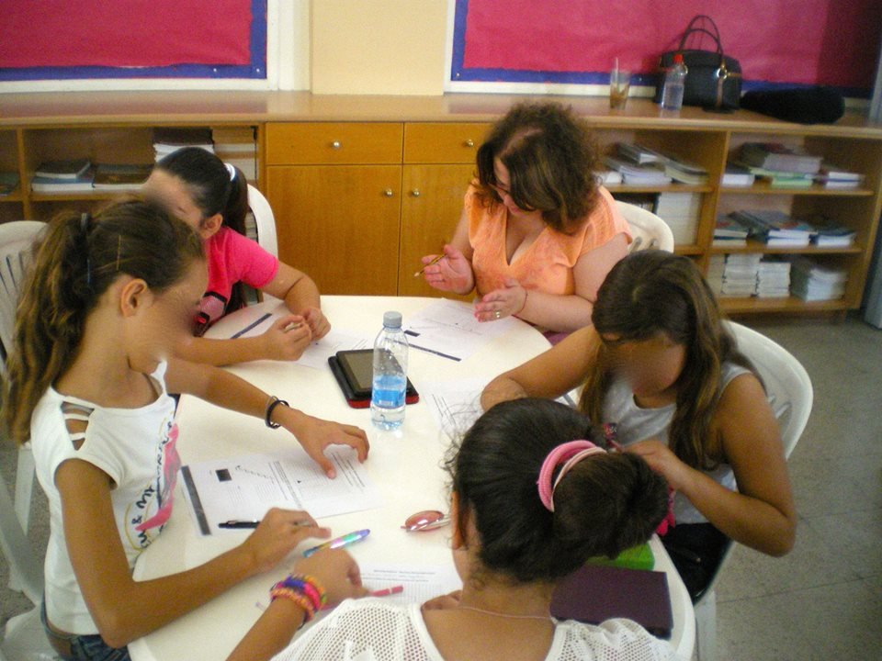
Εικόνα 19: Εργασία στις ομάδες. Βοηθός και συντονιστής η Δρ. Μαρία Αντρέου, καθηγήτρια Πληροφορικής στο Ανοικτό Παν. Κύπρου

Στόχοι:
- Να γνωρίσουν τι είναι τα ‘Codeathons’ και τη σημασία τους
- Nα συνεργαστούν ομαδικά με παιδιά άλλου σχολείου στην επίλυση προβλημάτων προγραμματισμού
- Να μπορούν να παρουσιάζουν προφορικά τις δικές τους λύσεις ως προς τη βελτιστοποίηση του κώδικα (π.χ. ένα σχήμα μπορεί να γίνει είτε με μεγάλο αριθμό εντολών είτε με τη χρήση των επαναλήψεων)
Επέκταση πέραν της εβδομάδας Κώδικα:
Οι δραστηριότητες διδασκαλίας του προγραμματισμού συνεχίστηκαν κατά τη διάρκεια της χρονιάς με πληθώρα εργαλείων και δραστηριοτήτων. Αναφέρουμε ορισμένες:

- Συμμετοχή στην Ώρα Κώδικα (Δεκέμβριος 2014):
Σε συνεργασία με το Πανεπιστήμιο Κύπρου και την εταιρεία Microsoft, πραγματοποιήθηκε δράση των παιδιών της Ε’ τάξης στην οποία οι μαθητές εργάστηκαν με τις δραστηριότητες του Hour of Code (http://code.org) στα tablets τους. Η δράση αυτή οργανώθηκε σε συνεργασία και με το Υπουργείο Παιδείας σε αρκετά σχολεία της Κύπρου, στα πλαίσια και της παγκόσμιας δράσης εισαγωγής του προγραμματισμού στα σχολεία όλων των χωρών. Αρχικά έγινε μια σύντομη παρουσίαση για τον προγραμματισμό από καθηγητή του τμήματος Πληροφορικής του Πανεπιστημίου Κύπρου, και στη συνέχεια έγινε παρουσίαση της δράσης «Ώρα Κώδικα» από λειτουργό της εταιρείας Microsoft Κύπρου. Οι μαθητές εργάστηκαν στη νέα έκδοση που ενσωματώνει και νέα παιχνίδια πέρα από τα Angry Birds και Plants Vs Zombies. Η εμπειρία τους από την ενασχόληση με κώδικα, επέτρεψε σχεδόν στο σύνολο της τάξης, σε λιγότερο από μια ώρα, να ολοκληρώσουν με επιτυχία τις δραστηριότητες.
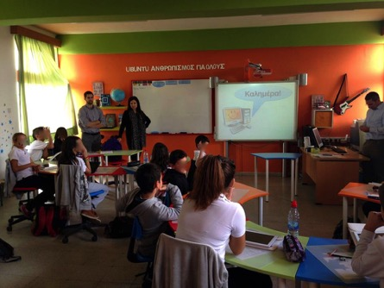
Εικόνα 20: Συμμετοχή στην Ώρα Κώδικα με λειτουργούς της Microsoft και καθηγητή του Πανεπιστημίου Κύπρου

- Εισαγωγή στη Ρομποτική (Φεβρουάριος 2015)
Από το σχολείο αγοράστηκε το πακέτο ρομποτικής Engino Robotics Platform (ERP). Στους μαθητές έγινε σύντομη παρουσίαση στα πλαίσια του μαθήματος της Επιστήμης (Ηλιακό Σύστημα) ώστε να κατανοήσουν το ρόλο των ρομπότ στην εξερεύνηση του διαστήματος. Οι μαθητές ερεύνησαν στο διαδίκτυο με τη βοήθεια των υπολογιστών και εντόπισαν οχήματα – ρομπότ τα οποία χρησιμοποιήθηκαν ή χρησιμοποιούνται ακόμη για την εξερεύνηση του ηλιακού μας συστήματος (π.χ. Mars Pathfinder, Voyager, Rosetta κτλ). Ακολούθως παρουσιάστηκε το πακέτο ρομποτικής της Engino. Κατά τη διάρκεια του ολοήμερου σχολείου (Πληροφορική), ομάδα παιδιών συναρμολόγησε μόνη της το ρομπότ και ανέλαβαν να μάθουν τον τρόπο προγραμματισμού του, τόσο από τον ίδιο τον υπολογιστή που έχει ενσωματωμένο, όσο και μέσω του λογισμικού για κανονικό υπολογιστή ή για iPad/iPhone. Aποφασίσαμε πως θα εμπλουτίσουμε τον εξοπλισμό μας με περισσότερα πακέτα ρομποτικής για την επόμενη χρονιά, ενώ έχει προγραματιστεί και συνάντηση με την υπεύθυνη του εργαστηρίου Ρομποτικής του Πανεπιστημίου Frederick ώστε να υπάρξει και μια επίσημη συνεργασία στην εφαρμογή του προγράμματος στο σχολείο μας (δεδομένου του ότι θα εξασφαλιστεί σχετική άδεια από το Υπ. Παιδείας).

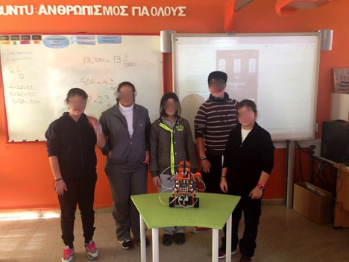
Εικόνα 21: Συναρμολόγηση και κατασκευή του πρώτου μας ρομπότ (Engino Robotis System)

Μέσα μάθησης
- Συνεργατικό διαδικτυακό περιβάλλον σύγχρονης επικοινωνίας Google Hangouts (Codeathon)
- Διαδικτυακή έκδοση γλώσσας προγραμματισμού Logo (http://snap.berkeley.edu)
- Διαδικτυακή έκδοση λογισμικού Scratch (http://scratch.mit.edu)
- Ιστοσελίδα με δραστηριότητες εκμάθησης προγραμματισμού (http://code.org)
- Ιστοσελίδα με δραστηριότητες προγραμματισμού Lightbot Hour of Code
(http://lightbot.com/hocflash.html)
- Lightbot Hour of Code για Android Tablets (Google Play Store)
- Kodu, περιβάλλον προγραμματισμού και δημιουργίας παιχνιδιών (http://www.kodugamelab.com/)

Λέξεις/κλειδιά
Προγραμματισμός, κώδικας, coding, Scratch, Logo, Kodu, Hour of Code.

Γ. Σχεδιασμός/Προγραμματισμός της Εφαρμογής και Διαχείριση
Πρόσθετη αξία προσέγγισης (να αναφέρετε την πρόσθετη αξία των Τ.Π.Ε. για τη διδασκαλία της συγκεκριμένης ενότητας):
Μέσα από τις κοινές δραστηριότητες με γονείς (πρώτη μέρα δραστηριοτήτων), πραγματοποιήθηκε μια δράση που προέβαλε τα πλεονεκτήματα από τη συνεργασία παιδιού-γονιού σε θέματα που αφορούν το σχολείο αλλά και δραστηριότητες ψυχαγωγικού περιεχομένου με ξεκάθαρο μαθησιακό χαρακτήρα (π.χ. δραστηριότητες σελίδας http://code.org, Lightbot κτλ).
Με την αξιοποίηση των φορητών υπολογιστών αλλά και των tablets σε αναλογία 1:1, όλα τα παιδιά μπόρεσαν να εργαστούν σε δραστηριότητες εκμάθησης προγραμματισμού με το δικό τους χρόνο, ρυθμό αλλά και σύμφωνα με τις δυνατότητές τους. Με τον τρόπο αυτό, όλα τα παιδιά εργάζονταν στο αντικείμενό τους, ενώ ο εκπαιδευτικός επέβλεπε και συντόνιζε την εργασία. Οι αξιολογήσεις που είχαν πραγματοποιηθεί στα πλαίσια (και) του μαθήματος των Μαθηματικών, έδειξαν θετικά αποτελέσματα ως προς το βαθμό επίλυσης των ασκήσεων. H ενασχόληση με τον κώδικα, βοήθησε τα παιδιά να κατανοούν οδηγίες και να εκτελούν σε χαρτί (π.χ. προχώρα μπροστά 10 βήματα, στρίψε δεξιά 90, προχώρα μπροστά 10 βήματα).
Η αξιοποίηση πακέτων όπως το Scratch και το Kodu, επέτρεψαν στα παιδιά να δημιουργήσουν γραπτά κείμενα στα οποία περιέγραφαν το σενάριό τους, εμπνευσμένο και από θέματα του σχολείου (π.χ. Περιβαλλοντική Εκπαίδευση).
Με τη βοήθεια του διαδικτυακού περιβάλλοντος σύγχρονης επικοινωνίας Google Hangouts, ήταν εφικτή η πραγματοποίηση ενός Codeathon με τη συμμετοχή 5 σχολείων, το ένα εκ των οποίων ήταν στην Ελλάδα. Αν και παρουσιάστηκαν τεχνικά προβλήματα, αυτά μπορούν να ξεπεραστούν με τον περιορισμό του αριθμού των σχολείων που θα είναι ταυτόχρονα συνδεδεμένα, ή με τη χρήση ασύγχρονων μέσων επικοινωνίας.

Περιγραφή/ Οργάνωση τάξης:
Τα παιδιά εργάζονταν κυρίως ατομικά, είτε με τον υπολογιστή του εργαστηρίου είτε με laptop ή με tablet. Σε ορισμένες περιπτώσεις υπήρχαν φοιτητές πληροφορικής που είχαν το ρόλο προσωπικού επιμορφωτή, ενώ σε άλλες περιπτώσεις τα ίδια τα παιδιά λειτουργούσαν ως επιμορφωτές των συμμαθητών τους.

Σύντομη περιγραφή σχολείου (αριθμός μαθητών, τμημάτων, δασκάλων, αν υπάρχει εργαστήριο Η/Υ):
Το Δημοτικό Αγίου Σπυρίδωνα Λευκωσίας έχει 112 μαθητές και 12 δασκάλους ενώ αποτελείται από 6 τμήματα. Είναι εξοπλισμένο με 4 εργαστήρια υπολογιστών με αναλογία 1 υπολογιστή ανά 2 μαθητές σε επίπεδο σχολείου (εργαστήριο υπολογιστών από το υπουργείο παιδείας, φορητό εργαστήριο υπολογιστών με 21 OLPC XO laptops, φορητό εργαστήριο υπολογιστών με 20 Android Tablets και σταθερό εργαστήριο υπολογιστών στην Α’ τάξη (Apple Macintosh). Κάθε τάξη έχει διαδραστικό πίνακα και βιντεοπροβολέα καθώς και πρόσβαση στο διαδίκτυο.

Δ. Εκπαιδευτικό υλικό που χρησιμοποιήθηκε (περιγραφή εργασιών/δραστηριοτήτων – να δοθούν σε λίστα και να επισυναφθούν όλα τα σχετικά αρχεία, φωτογραφίες ή/και βίντεο και δείγματα εργασίας μαθητών):
- Oδηγός εκμάθησης του Kodu, με παραδείγματα (http://www.koduplay.gr/)
- Οδηγός εκμάθησης του Scratch (http://www.scratchplay.gr/)
- Φύλλα Εργασίας με δραστηριότητες προγραμματισμού (επισυνάπτονται)
- Ενδεικτικές εργασίες μαθητών (επισυνάπτονται, αρχεία GROUP_A.sb, GROUP_B.sb, GROUP_C.sb – απαιτείται λογισμικό Scratch http://scratch.mit.edu)
- Φωτογραφικό υλικό (επισυνάπτεται)

Ε. Αναστοχασμός/αποτίμηση της εφαρμογής:
Κατά την εφαρμογή, πέρα από τις γνώσεις που απέκτησαν οι μαθητές σε θέματα προγραμματισμού, δόθηκε η ευκαιρία για κοινές δραστηριότητες με τους γονείς. Η γονική εμπλοκή είναι σημαντική, ειδικά στις ηλικίες μαθητών δημοτικού σχολείου.
Εκτός από τη γονική εμπλοκή, σημαντική ήταν και η επαφή των μαθητών με ειδικούς στο θέμα του προγραμματισμού, τόσο από τον ακαδημαϊκό τομέα όσο και απο τον ιδιωτικό. Η εμπειρία της συνεργασίας και συζήτησης με ειδικούς είναι σημαντικότατη, καθώς αυτό εμπλουτίζει τις γνώσεις τους ενώ τους προκαλεί το ενδιαφέρον. Επίσης αποτελεί και σημαντικό κίνητρο για την ετοιμασία ερωτήσεων πριν την επίσκεψη, αλλά και τη συλλογή πληροφοριών (κατά την επίσκεψη). Η διασύνδεση αρκετών θεμάτων (π.χ. ψηφιακά παιχνίδια και μαθηματικά ή/και τέχνη) ενθάρρυνε τα παιδιά ώστε να εργάζονται με μεγαλύτερη προθυμία, με σημαντικά μαθησιακά ωφέλη, μια και αυτό λειτούργησε θετικά ως προς τα εσωτερικά τους κίνητρα.
Η συμμετοχή σε Codeathon προσέφερε μια σημαντικότατη ευκαιρία στα παιδιά να εργαστούν ομαδικά με παιδιά άλλου σχολείου, καθώς και με συμμαθητές τους από άλλα σχολεία μέσω τηλεδιάσκεψης.
Η χρήση των προσωπικών εκπαιδευτικών, όπως αυτό έγινε σε κάποιες περιπτώσεις με τη βοήθεια εθελοντών (εκδήλωση προς γονείς) αλλά και επισκεπτών (επίσκεψη φοιτητών πληροφορικής) βοήθησε ώστε το κάθε παιδί, με το δικό του ρυθμό, να ολοκληρώσει όλες τις δραστηριότητες της Ώρας Κώδικα.
Η ετοιμότητα και οι γνώσεις των μαθητών φάνηκαν κατά τη συμμετοχή τους στην Ώρα Κώδικα, το Δεκέμβριο του 2014, όπου αναγνωρίστηκε τόσο από καθηγητή του Πανεπιστημίου Κύπρου όσο και από τους λειτουργούς της Microsoft που επισκέφθηκαν το σχολείο μας, η ευκολία με την οποία τα παιδιά ολοκλήρωναν τις δραστηριότητες, ακόμη και ορισμένες που είχαν προστεθεί αργότερα (π.χ. Ice Age).
Η αξιοποίηση εργαλείων που δεν απαιτούν εκμάθηση κώδικα, και έχουν εξελληνισμένες εντολές, επέτρεψαν σε όλα τα παιδιά να εργαστούν χωρίς το γλωσικό εμπόδιο που υπήρχε παλαιότερα στη χρήση της Logo (έπρεπε να γνωρίζουν αγγλικά και να μάθουν τις εντολές).
Στην εφαρμογή συναντήσαμε και αρκετές δυσκολίες. Ορισμένα παιδιά έδειξαν να δυσκολεύουνται ιδιαίτερα να αντιληφθούν την έννοια των βρόγχων επανάληψης, και χρειάστηκε να αφιερώσουμε περισσότερο χρόνο (εκτός των προσφερόμενων περιόδων) στην επεξήγηση και εξάσκηση. Επίσης, παρουσιάστηκε σημαντική δυσκολία κατά τη διάρκεια του Codeathon, καθώς η σύνδεση με τα δημοτικά Κολοσσίου και Κυπερούντας ήταν αρκετά προβληματική, γεγονός που απέτρεπε την ομαλή αμφίδρομη επικοινωνία και συνεργασία.

Οι συμμετοχές θα πρέπει να υποβληθούν το αργότερο μέχρι τη Δευτέρα, 30 Μαρτίου 2015, μέχρι τις 8:00 π.μ. στη σελίδα του Παιδαγωγικού Ινστιτούτου http://www.e-epimorfosi.ac.cy στις Ανακοινώσεις.

Ημερομηνία: ……………………….. Υπογραφή Εκπαιδευτικού: ...................................................

http://scratch.mit.edu/projects/11829803/, http://scratch.mit.edu/projects/11806234/, http://scratch.mit.edu/projects/10128368/
scratch.mit.edu/

